1. **Nama projek**
2. **Design GUI**

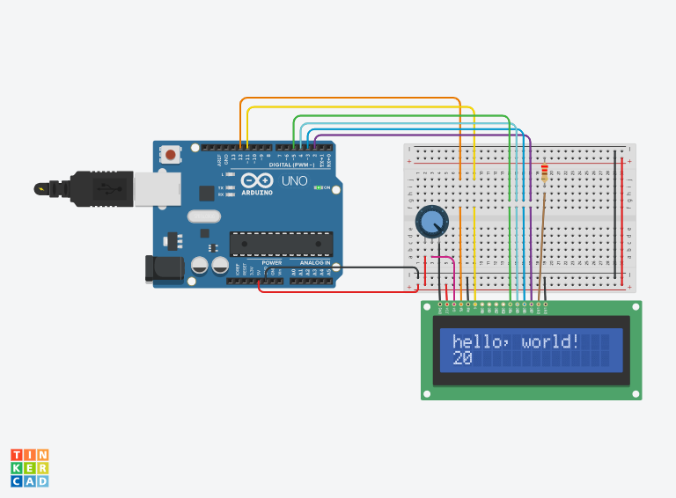

1. **Tabel Komponen**

|  |  |  |
| --- | --- | --- |
| No. | Nama Komponen | Keterangan |
| 1 | Arduino R3 | U1 |
| 2 | Resistor | R1,R2,R3,R4 |
| 3 | LED | D1,D4,D3,D4 |

1. **Source Code**

|  |
| --- |
| #include <LiquidCrystal.h>  LiquidCrystal lcd(12, 11, 5, 4, 3, 2); // inisialisasi pin  void setup() {    lcd.begin(16, 2);  lcd.setCursor(0, 0);  lcd.print("hello, world!");    }  void loop() {  lcd.setCursor(0, 1);    lcd.print(millis() / 100);  } |

1. **Breakdown Source Code**

|  |
| --- |
| #include <LiquidCrystal.h>  LiquidCrystal lcd(12, 11, 5, 4, 3, 2); // inisialisasi pin |

Source Diatas ditujukan untuk membuat variabel global yang diletakkan diatas fungsi *void setup*{} yang berupa deklarasi pemanggilan library liquidCrystal dan inisiasi pin

|  |
| --- |
| void setup() {    lcd.begin(16, 2);  lcd.setCursor(0, 0);  lcd.print("hello, world!");    } |

Source diatas ditujukan untuk mendeklarasikan bahwa lcd.begin (16,2 ); adalah inisialisasi lcd dengan 2 lines dan 16 character ( jika lcd nya 20x4 maka di ganti 20,4)

lcd.setCursor(0, 0); adalah untuk mengontrol letak karakter dengan contoh :

lcd.setCursor(0, 0); // top left

lcd.setCursor(15, 0); // top right

lcd.setCursor(0, 1); // bottom left

lcd.setCursor(15, 1); // bottom right

void loop() {

lcd.setCursor(0, 1);

lcd.print(millis() / 100);

}

Source diatas ditujukan untuk mendeklarasikan pengulangan / looping , pada loop ini kita menggunakan perulangan dengan set cursor pada line ke 2 pada lcd dan memprint millis (sebagai pewaktu yang berjalan setiap milli seconds secara independen)

1. **Link project**